FJFI ČVUT v Praze



**Administrátorská příručka aplikace MůjRozvrh FJFI**

|  |  |  |
| --- | --- | --- |
|  | datum vytvoření: | 3. 1. 2014 |
|  | verze: | 1.0 |
|  | počet stran: | 5 |
|  | počet příloh: | 0 |
|  | druh dokumentu: | Dokumentace |

OBSAH

Historie 3

SERVER 3

Zdroj DAt 3

Konfigurace 3

Náměty na úpravy a vylepšení 5

# Historie

|  |  |  |
| --- | --- | --- |
| **Datum** | **Změna** | **Autor** |
| 3.1.2014 | Prvotní návrh pro aplikaci na hostingu Aspone.cz | David Blatský |
|  |  |  |

# SERVER

Aplikace běží na IIS serveru s podporou .NET 4. Nevyužívá žádnou databázi, po startu aplikace na serveru (v ideálním případě 1x za semestr) se potřebná data načtou ze dvou XML souborů a neustále se drží v paměti (řádově je několik MB). Dokud nebude umožněn přístup na školní server, aplikace poběží na [http://mujrozvrhfjfi.aspone.cz](http://mujrozvrhfjfi.aspone.cz/admin) (bez www).

# Zdroj DAt

Zdrojem dat pro aplikaci je XML soubor, z nějž jsou generovány stávající rozvrhy ve formátu pdf. Tento soubor může být umístěn buď přímo na témže serveru jako aplikace nebo kdekoliv jinde přístupný přes http.

# Konfigurace

Na adrese <http://mujrozvrhfjfi.aspone.cz/admin> je přístup do neveřejné konfigurační sekce. Hesla pro autentizaci jsou napevno umístěna ve zdrojovém kódu aplikaci ve formě heše. Úspěšné i neúspěšné pokusy o přihlášení se zapisují do logovacího souboru. V případě úspěšného přihlášení i se jménem přihlášeného. V současné době mají heslo vydáni: Blatský, Štika, Honzík. (Po omezenou dobu bude fungovat rovněž přihlášení bez vyplněného hesla, jen kliknout na „Přihlásit“).

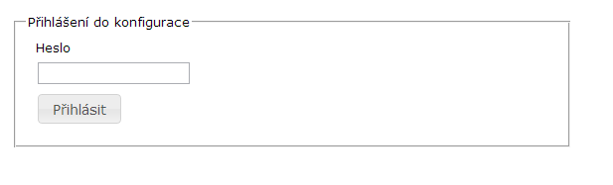

Po úspěšném přihlášení se objeví následující formulář:

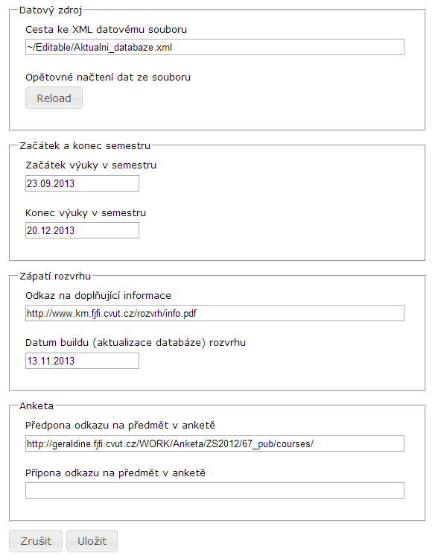

1. Cesta k datovému souboru: může být zadána relativní adresou tak jako na obrázku nebo absolutní např.: <http://mujrozvrhfjfi.aspone.cz/Editable/Aktualni_databaze.xml> a to i na jakýkoliv jiný (přes internet dostupný) server. Pro správce není nutné mít FTP přístup na aplikační server. Stačí, když databázi vystaví na svůj web a v konfiguraci vyplní adresu. Po stisku tlačítka dojde k uložení konfigurace a následnému otevření a naparsování xml. V případě chyby načítání vyskočí dialogové info a zapíší se podrobnosti o chybě do logovacího souboru.
2. Začátek a konec výuky v semestru: používá se při exportu rozvrh do ICAL formátu, aby generátor věděl, od kdy do kdy se mají události (vyučovací hodiny) opakovat. Tedy například pro zimní semestr bude vyplněno zhruba konec září až poslední týden před Vánoci. Je třeba dbát na formát data, V případě chybného formátu vyskočí dialogové s chybou a zvýrazní pole se špatně formátovaným vstupem.
3. Zápatí obrázkového výstupu rozvrh:



Toto datum je také použito jako datum „Poslední aktualizace“.

1. Předpona a přípona odkazu na anketu: Je využito toho, že formát odkazu na anketu je standardizovaný, takže je možno ho strojově generovat (o odkazech na vyučující to bohužel neplatí). V předponě se bude měnit vždy jen označení semestru, na který se má odkazovat. Pro letní semestr 2014 to tedy bude: <http://geraldine.fjfi.cvut.cz/WORK/Anketa/LS2013/67_pub/courses/>. Když předmět nemá svoji anketní stránku (jazyky, nebo nový předmět), otevře se prázdná záložka. S tím se nedá moc dělat.

Sufix nemusí být vyplněný vůbec, nebo se může vyplnit /index.html. V obou případech to bude fungovat stejně.

Kliknutím na „Zrušit“ dojde ke zrušení vyplněných údajů a návratu k těm co jsou uložený v konfiguračním souboru. „Uložit“ – dojde k uložení údajů do konfiguračního souboru. Ten je umístěn pevně na aplikačním serveru na adrese „~/Editable/config.xml“ čili <http://mujrozvrhfjfi.aspone.cz/Editable/config.xml>. Teoreticky je možné ho měnit ručně, např. zkopírováním přes FTP. Ale díky konfigurační sekci by to nemělo být potřeba.

# Náměty na úpravy a vylepšení

1. Zdokonalit layout na větší spektrum rozlišení obrazovek a mobilních zařízení.
2. Rozesílat hromadný email o aktualizaci databáze (vytvoření rozvrhu) na začátku semestru. (!Možné přetížení serveru, při příchodu všech uživatelů naráz)
3. Zdokonalit filtrování: progresivní filtrování (aby se i položky ve filtrech zužovaly podle aktuálního výběru), možnost vybrat více zaměření z více ročníků a kruhy z více zaměření (tzn. odstranit to jediné stávající omezení).
4. ~~Hotový rozvrh si na začátku semestru zapsat do KOSu prostřednictvím~~ [~~KOS Api~~](https://kosapi.fit.cvut.cz/projects/kosapi). – nelze, současná verze KOS Api to neumožňuje, ale třeba jednou...
5. Zapsané předměty z KOSu importovat do aplikace a zobrazit rozvrh – KOS Api umožní, ale je to poněkud složité (cvičení by si stejně uživatel musel vybrat sám dle kruhu, atd.)